姓名
班別
學號
頁數 | 4
分數 | / 50
迦密聖道中學
2024-2025 年度 下學期實習試
中二級 電腦認知科
2025年6月3日（2D）
2025年6月4日（2A, 2B, 2C）
時限: 35 分鐘

- 在指定的空格中填寫你的姓名、班別和班號.
- 根據以下指示完成所有任務。.
- 如未能上傳作品，則不會獲得分數。
- 只可開啟 Teams 上的連結及指定的 MIT App Inventor 2 專案，禁止瀏覽其他網站或以往的項目。

指引：
- 所有任務均需於 MIT App Inventor 2 完成。
- 登入 Teams，打開名為「中二級下學期實習試：任務一」、「中二級下學期實習試：任務二」及「中二級下學期實習試：任務三」的功課安排。
- 分別將 “task1_2425.aia”、“task2_2425.aia” 及 “task3_2425.aia” 下載至電腦。
- 於 Teams 相應的作業項目中提交你的作品。

任務一 (15 分)
如下圖（圖一）所示：
(a) 從 Teams 下載 “task1_2425.aia” 並匯入至 MIT App Inventor 2。
- 在畫布上加入一個 ImageSprite，設置如下屬性：
  - 名稱: “diamond”
  - 寬度：50px
  - 高度：50px
  - X 座標：135
  - Y 座標：150
  - 圖片："diamond.png"
- 加入以下程式積木：
  - 每隔一秒鐘，diamond 的位置會被移到畫布 (sky) 上的隨機位置。
- 加入以下程式積木：
  - 當使用者點擊 (Touched) diamond 時：
    - 分數 score 加 1。
    - diamond 即時再移至另一個隨機位置。
- 匯出專案並提交至 Teams。
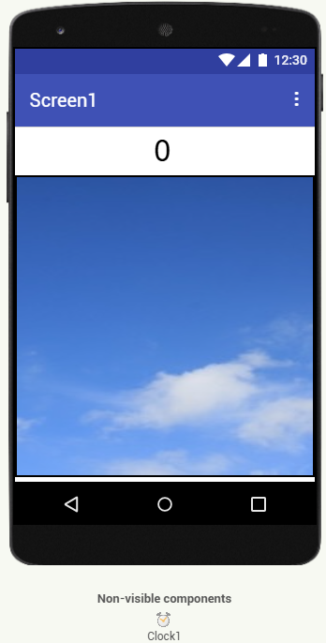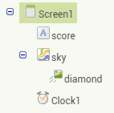

圖一

任務二 （15 分）
如下圖（圖二）所示：
(a) 從 Teams 下載 “task2_2425.aia” 並匯入至 MIT App Inventor 2。
(b) 加入以下程式積木：
- 當每 0.01 秒計時時：
  - 若果時間已經少於或等於 0：
    - 停止計時器 (Clock1)。
    - 把時間 (Time) 設為 0.00 秒。
    - 把按鈕 (ClickMe) 文字改為「開始」。
  - 否則：
    - 每次減少時間 (Time) 0.01 秒（即 0.01）。
(c) 加入以下程式積木：
- 當玩家按下按鈕 (ClickMe) 時：
  - 若果按鈕上寫住的是「開始」：
    - 將按鈕 (ClickMe) 文字改為「按我」。
    - 啟動計時器 (Clock1) 。
    - 將時間 (Time) 設為 5.00 秒。
    - 將分數 (Score) 設為 0。
  - 否則（即遊戲進行中）：
    - 每按一次，分數 (Score) 加 1 分。
(e) 將專案輸出並提交至 Teams。
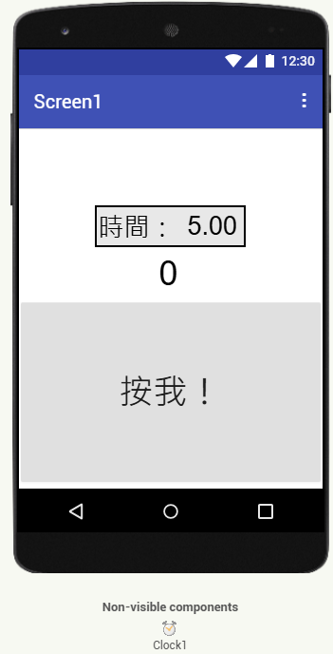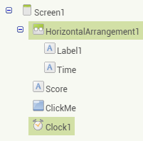

圖二

任務三
如下圖（圖三）所示： （20 分）
(a) 從 Teams 下載 “task3_2425.aia” 並匯入至 MIT App Inventor 2。
(b) 加入以下程式積木：
- 當畫面載入時：
  - 設定足球 (football) 垂直位置為球場 (pitch) 的底部，水平位置為隨機整數由0 至球場 (pitch) 的闊度
  - 設定足球 (football) 向上移動，並起始速度為4至10的隨機整數。
  - 設定守門員 (keeper) 向右移動，並起始速度為5。
(c) 加入以下程式積木：
- 當每 1 秒計時時：
  - 呼叫 AI 模型 (tmic) 進行影像辨識
(d) 加入以下程式積木：
- 當足球 (football) 與其他物件碰撞時：
  - 若其他物件為守門員 (keeper)：
    - 主隊得分 (homeScore) 加 1。
    - 重新設定足球 (football) 速度為 4 至 10 的隨機整數。
    - 重新設定足球 (football) 垂直位置為球場 (pitch) 的底部，水平位置為隨機整數由0 至球場 (pitch) 的闊度。
  - 否則，若其他物件為龍門 (goal)：
    - 客隊得分 (awayScore) 加 1。
    - 重新設定足球 (football) 速度為 4 至 10 的隨機整數。
    - 重新設定足球 (football) 垂直位置為球場 (pitch) 的底部，水平位置為隨機整數由0 至球場 (pitch) 的闊度。
(e) 加入以下程式積木：
- 當收到 AI 模型 (tmic) 結果時：
  - 若「Left」的值比「Right」高
    - 重新設定守門員 (keeper) 移動方向為左邊。
  - 否則
    - 重新設定守門員 (keeper) 移動方向為右邊。
(f) 將專案輸出並提交至 Teams。

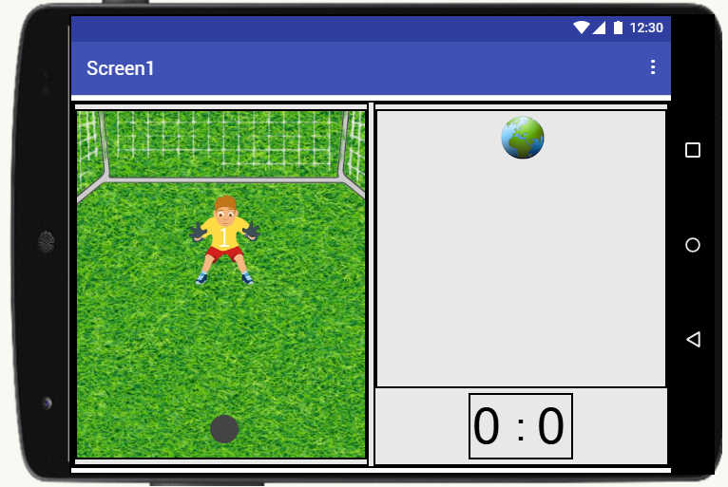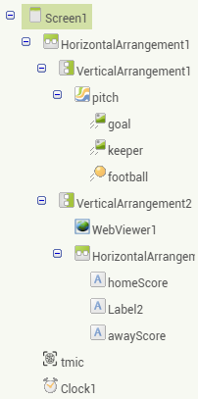
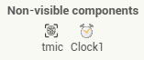

圖三

試卷完

